CM1 | De Clovis à Charlemagne
Découverte du monde
Histoire
Compétences :
- Situer chronologiquement des grandes périodes historiques.
- Ordonner des faits les uns par rapport aux autres et les situer dans une époque ou une période donnée.
- Manipuler et réinvestir le repère historique dans différents contextes.
- Utiliser des documents donnant à voir une représentation du temps (dont les frises chronologiques), à différentes échelles, et le lexique relatif au découpage du temps et suscitant la mise en perspective
des faits.
- Mémoriser les repères historiques liés au programme et savoir les mobiliser dans différents contextes.
Objectifs notionnels :  Connaitre quelques éléments sur les Mérovingiens.  Connaitre quelques éléments sur les Carolingiens. |  | Objectifs méthodologiques :  Trouver des informations dans une fiche documentaire.
Leçon(s) correspondante(s) :
HIST 8 De Clovis à Charlemagne
Séquence
Séance 1 Clovis et les Mérovingiens
Objectifs

Séance 2 Charlemagne et les Carolingiens
Objectifs

Séance 3 L’empire de Charlemagne
Objectifs

De Clovis à Charlemagne
Séance 1 | Clovis et les Mérovingiens
Objectifs Connaitre quelques éléments sur les Mérovingiens.
Trouver des informations dans une fiche documentaire.
Matériel :  - Ordinateur et vidéoprojecteur.  - Fichier numérique : Clovis et les Mérovingiens - Diaporama.  - Une fiche documentaire pour deux.  - Une fiche de questions par élève. |  | Aide aux élèves en difficulté :  - Aide de l’enseignant.
Déroulement 44 min |  |  | Temps

- Présentation de la période.  Diapositive 2.  L’enseignant présente la période qui va être étudiée, et fait le lien avec la frise de la classe. | 2

- Contextualisation de la nouvelle leçon.  Diapositives 3 à 9.  En s’appuyant sur le diaporama, l’enseignant procède à une contextualisation historique de la nouvelle leçon. | 5

- Activité sur Clovis et les Mérovingiens.  Diapositives 10 à 12.  L’enseignant explique le déroulement de l’activité.  L’enseignant distribue le matériel : une fiche documentaire pour deux, une feuille de questions par élève.  Les élèves réalisent l’activité. | 15

- Correction collective.  Diapositives 13 à 15.  L’activité est corrigée collectivement. | 5

- Conclusion de la séance.  Diapositives 16 à 18.  L’enseignant revient sur les notions essentielles abordées lors de cette première séance, en interrogeant les élèves. | 5

- Retour sur la période.  Diapositive 19.  L’enseignant projette l’image de la frise, et demande aux élèves de retrouver ce qui a été évoqué. | 2

- Copie de la leçon.  Les élèves copient le début de la leçon. | 10

Histoire CM1 - De Clovis à Charlemagne 1

Clovis et les Mérovingiens
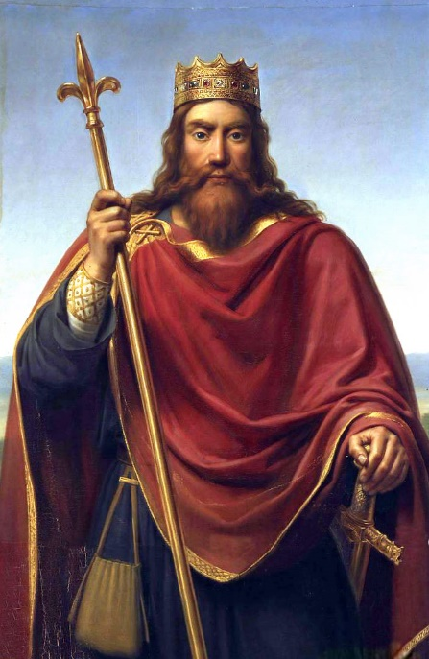
Clovis, premier roi des Francs
À la fin du Vème siècle, les Francs occupaient le nord de la Gaule. Divisés en plusieurs tribus, ils étaient considérés comme des guerriers redoutables.

En 481, l’un de leurs chefs, Clovis, imposa son autorité aux autres chefs francs : il devint le premier roi franc.

Un territoire qui s’agrandit
De 481 à 511, en 30 ans, Clovis réussit à conquérir une grande partie de la Gaule. Il fit de Paris la capitale du royaume franc.

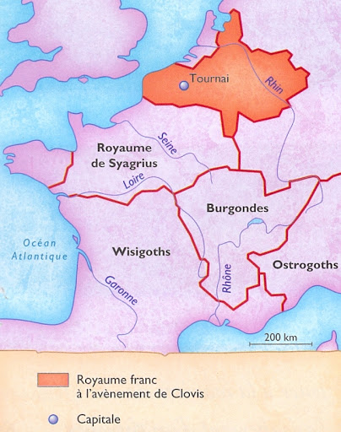 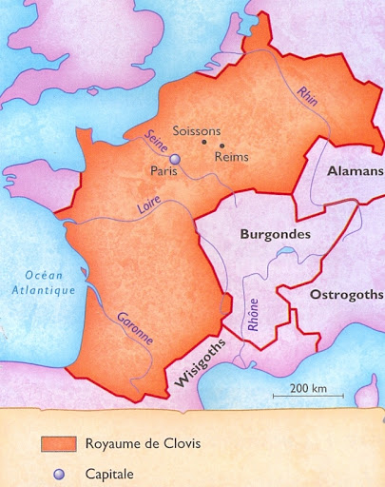La Gaule en 481, lorsque Clovis La Gaule en 511, à la mort de
devient roi. Clovis.
Doc 1

Le baptème de Clovis
Clovis était donc à la tête d’un très grand royaume.
Pour obtenir le soutien de l’Église et des habitants, Clovis, conseillé par sa femme Clotilde, se convertit au christianisme : il se fait baptiser vers 496.

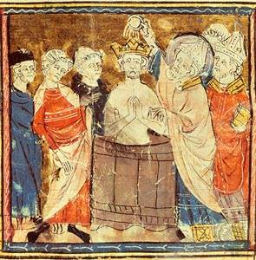
Le baptème de Clovis
Doc 2

Les rois fainénants
À la mort de Clovis en 511, ses descendants, les Mérovingiens (du nom de Mérovée, grand-père de Clovis), se partagèrent le royaume franc et s’affrontèrent dans des guerres incessantes.

Les Mérovingiens s’appauvrirent en donnant leurs terres aux membres de la cour qui les aidaient à gouverner et perdirent tout pouvoir.

Au 7ème siècle, comme ils n’avaient plus aucune autorité et ne faisaient rien, on les appelait les « rois fainéants ». Les maîtres du royaume étaient les maires du palais (les personnes qui dirigeaient les palais des rois).

Histoire CM1 - De Clovis à Charlemagne 1

1 - Sur la feuille de classeur, réponds aux questions suivantes par des phrases complètes.
a) Comment Clovis réussit-il à agrandir le royaume des Francs ?
b) Quelle était la capitale du royaume franc à la mort de Clovis ?
c) Pourquoi Clovis s’est-il converti au christianisme ?
d) Comment les Mérovingiens se sont-ils appauvris ?

2 - Sur cette feuille, relie chaque expression à sa définition, en cherchant dans la fiche.

Rois fainéants | ○ ○ | Peuple présent en Gaule.
Mérovée | ○ ○ | Femme de Clovis.
Burgondes | ○ ○ | Année de la mort de Clovis.
496 | ○ ○ | Surnom donné aux descendants de Clovis.
Clotilde | ○ ○ | Personnes qui dirigeaient le pays à la place des rois.
511 | ○ ○ | Année du couronnement de Clovis.
Maires du palais | ○ ○ | Grand-père de Clovis.
481 | ○ ○ | Année du baptême de Clovis.

Histoire CM1 - De Clovis à Charlemagne 1

1 - Sur la feuille de classeur, réponds aux questions suivantes par des phrases complètes.
a) Comment Clovis réussit-il à agrandir le royaume des Francs ?
b) Quelle était la capitale du royaume franc à la mort de Clovis ?
c) Pourquoi Clovis s’est-il converti au christianisme ?
d) Comment les Mérovingiens se sont-ils appauvris ?

2 - Sur cette feuille, relie chaque expression à sa définition, en cherchant dans la fiche.

Rois fainéants | ○ ○ | Peuple présent en Gaule.
Mérovée | ○ ○ | Femme de Clovis.
Burgondes | ○ ○ | Année de la mort de Clovis.
496 | ○ ○ | Surnom donné aux descendants de Clovis.
Clotilde | ○ ○ | Personnes qui dirigeaient le pays à la place des rois.
511 | ○ ○ | Année du couronnement de Clovis.
Maires du palais | ○ ○ | Grand-père de Clovis.
481 | ○ ○ | Année du baptême de Clovis.

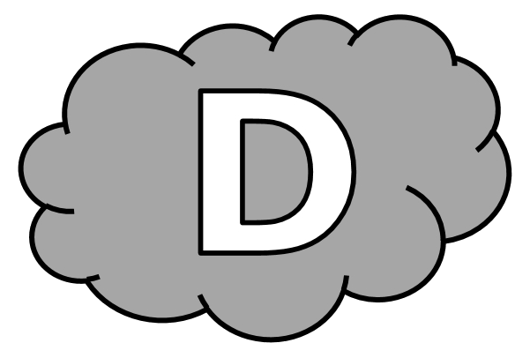
Histoire CM1 - De Clovis à Charlemagne 1

1 - Réponds aux questions suivantes.
a) Comment Clovis réussit-il à agrandir le royaume des Francs ?
Clovis agrandit le royaume ................................................................... ............................................................................................................
b) Quelle était la capitale du royaume franc à la mort de Clovis ?
À la mort de Clovis, la capitale était .......................................................
c) Pourquoi Clovis s’est-il converti au christianisme ?
Clovis s’est converti au christianisme .....................................................
............................................................................................................
............................................................................................................
d) Comment les Mérovingiens se sont-ils appauvris ?
Les Mérovingiens se sont appauvris car ..................................................
............................................................................................................
............................................................................................................

2 - Relie chaque expression à sa définition, en cherchant dans la fiche.

Rois fainéants | ○ ○ | Peuple présent en Gaule.
Mérovée | ○ ○ | Femme de Clovis.
Burgondes | ○ ○ | Année de la mort de Clovis.
496 | ○ ○ | Surnom donné aux descendants de Clovis.
Clotilde | ○ ○ | Personnes qui dirigeaient le pays à la place des rois.
511 | ○ ○ | Année du couronnement de Clovis.
Maires du palais | ○ ○ | Grand-père de Clovis.
481 | ○ ○ | Année du baptême de Clovis.

Histoire CM1 - De Clovis à Charlemagne 1 Corrigé

1 - Sur la feuille de classeur, réponds aux questions suivantes par des phrases complètes.
a) Comment Clovis réussit-il à agrandir le royaume des Francs ?
En faisant des guerres (des conquêtes).
b) Quelle était la capitale du royaume franc à la mort de Clovis ?
Paris.
c) Pourquoi Clovis s’est-il converti au christianisme ?
Pour obtenir le soutien de l’Église et des habitants.
d) Comment les Mérovingiens se sont-ils appauvris ?
En donnant leurs terres aux membres de la cour.

2 - Sur cette feuille, relie chaque expression à sa définition, en cherchant dans la fiche.

Rois fainéants | ○ ○ | Peuple présent en Gaule.
Mérovée | ○ ○ | Femme de Clovis.
Burgondes | ○ ○ | Année de la mort de Clovis.
496 | ○ ○ | Surnom donné aux descendants de Clovis.
Clotilde | ○ ○ | Personnes qui dirigeaient le pays à la place des rois.
511 | ○ ○ | Année du couronnement de Clovis.
Maires du palais | ○ ○ | Grand-père de Clovis.
481 | ○ ○ | Année du baptême de Clovis.

De Clovis à Charlemagne
Séance 2 | Charlemagne et les Carolingiens
Objectifs Connaitre quelques éléments sur les Carolingiens.
Trouver des informations dans une fiche documentaire.
Matériel :  - Ordinateur et vidéoprojecteur.  - Fichier numérique : Charlemagne et les Carolingiens - Diaporama.  - Une fiche documentaire par élève.  - Une fiche d’activité par élève. |  | Aide aux élèves en difficulté :  - Aide de l’enseignant.
Déroulement 51 min |  |  | Temps

- Rappel de la période.  Diapositive 2.  L’enseignant rappelle la période qui est étudiée, et fait le lien avec la frise de la classe. | 2

- Rappel de la séance précédente.  Diapositives 3 et 4.  L’enseignant interroge les élèves sur ce qui a été vu et appris lors de la séance précédente. | 2

- Visionnage d’une vidéo sur la période étudiée.  Diapositives 5 et 6.  L’enseignant diffuse la vidéo sur les Mérovingiens et les Carolingiens.  L’enseignant interroge les élèves sur ce qu’ils ont vu et compris. | 10

- Activité sur Charlemagne.  Diapositives 7 et 8.  L’activité est explicitée.  L’enseignant distribue le matériel à chaque élève : une fiche documentaire, et une feuille d’activité.  Les élèves réalisent l’activité. | 15

- Correction collective.  Diapositives 9 et 10.  L’activité est corrigée collectivement. | 5

- Conclusion de la séance.  Diapositives 11 et 12.  L’enseignant revient sur les notions essentielles abordées lors de cette séance, en interrogeant les élèves. | 5

- Retour sur la période.  Diapositive 13.  L’enseignant projette l’image de la frise, et demande aux élèves de retrouver ce qui a été évoqué. | 2

- Copie de la leçon.  Les élèves copient la leçon. | 10

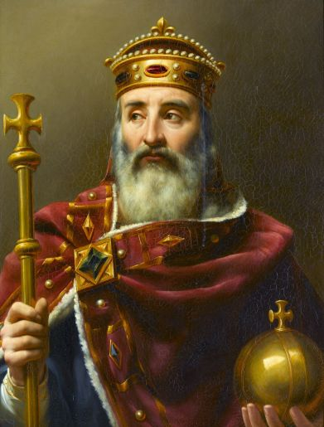
Histoire CM1 - De Clovis à Charlemagne 2

Charlemagne et les Carolingiens

L’empereur Charlemagne
La dynastie des Carolingiens commence avec le règne de Pépin le Bref (751-768). Le plus célèbre des Carolingiens est Charlemagne (742-814). Il devient roi des Francs en 768, puis empereur (800-814). Il agrandit beaucoup son royaume au cours des guerres successives.

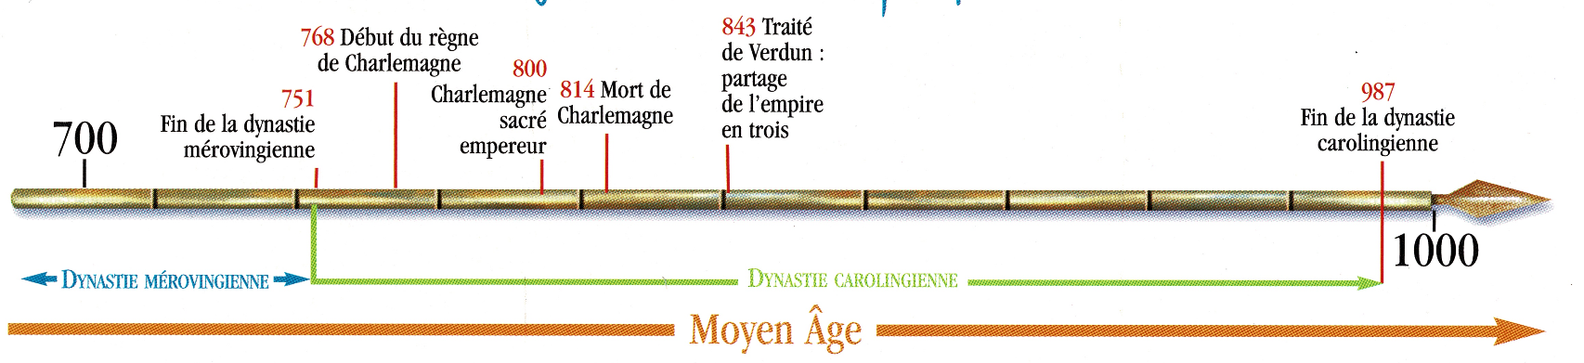

Charlemagne conquérant
Charlemagne est un chef de guerre conquérant : il agrandit le royaume. Il crée une armée de cavaliers capable de se déplacer rapidement. Les soldats sont des fidèles de Charlemagne, souvent riches, qui paient eux-mêmes leur équipement. Ils se remboursent ensuite sur les butins et les terres conquises.

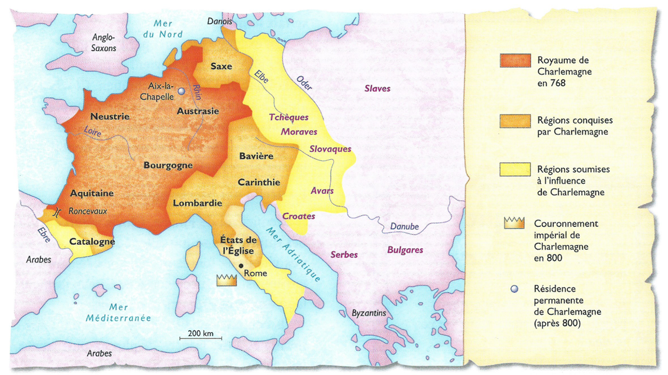Les conquêtes de Charlemagne.
Doc 1

L’alliance avec l’Église
Charlemagne aide plusieurs fois le pape (le chef des catholiques) contre ses ennemis, resserrant ainsi les liens entre l’Église et la royauté. En l’an 800, le jour de Noël, il est couronné empereur par le pape, à Rome.

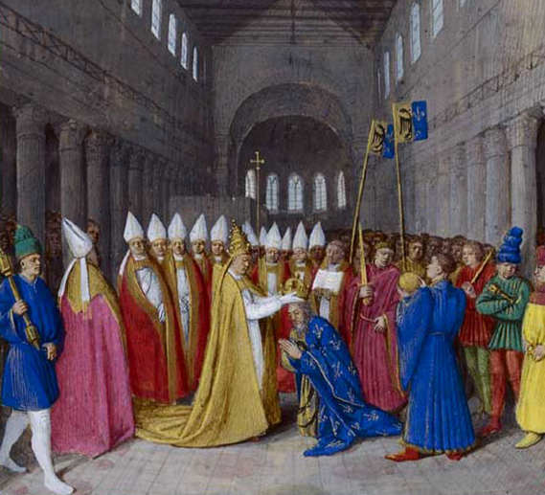
Le sacre de Charlemagne (manuscrit du XVème siècle).
Doc 2

Histoire CM1 - De Clovis à Charlemagne 2

Sur la feuille de classeur, réponds aux questions suivantes par des phrases complètes.
a) Comment s’appelle le premier roi des Carolingiens ?
b) Quelles sont les dates de début et de fin de la dynastie des Carolingiens ?
c) Quelles sont les cinq régions qui ont été conquises pendant le règne de Charlemagne ?
d) Quelle est la capitale de l’empire de Charlemagne ? (Il s’agit de sa résidence principale.)
e) En quelle année Charlemagne a-t-il été couronné empereur ? Par qui ?

Histoire CM1 - De Clovis à Charlemagne 2

Sur la feuille de classeur, réponds aux questions suivantes par des phrases complètes.
a) Comment s’appelle le premier roi des Carolingiens ?
b) Quelles sont les dates de début et de fin de la dynastie des Carolingiens ?
c) Quelles sont les cinq régions qui ont été conquises pendant le règne de Charlemagne ?
d) Quelle est la capitale de l’empire de Charlemagne ? (Il s’agit de sa résidence principale.)
e) En quelle année Charlemagne a-t-il été couronné empereur ? Par qui ?

Histoire CM1 - De Clovis à Charlemagne 2

Sur la feuille de classeur, réponds aux questions suivantes par des phrases complètes.
a) Comment s’appelle le premier roi des Carolingiens ?
b) Quelles sont les dates de début et de fin de la dynastie des Carolingiens ?
c) Quelles sont les cinq régions qui ont été conquises pendant le règne de Charlemagne ?
d) Quelle est la capitale de l’empire de Charlemagne ? (Il s’agit de sa résidence principale.)
e) En quelle année Charlemagne a-t-il été couronné empereur ? Par qui ?

Histoire CM1 - De Clovis à Charlemagne 2

Sur la feuille de classeur, réponds aux questions suivantes par des phrases complètes.
a) Comment s’appelle le premier roi des Carolingiens ?
b) Quelles sont les dates de début et de fin de la dynastie des Carolingiens ?
c) Quelles sont les cinq régions qui ont été conquises pendant le règne de Charlemagne ?
d) Quelle est la capitale de l’empire de Charlemagne ? (Il s’agit de sa résidence principale.)
e) En quelle année Charlemagne a-t-il été couronné empereur ? Par qui ?

Histoire CM1 - De Clovis à Charlemagne 2

Sur la feuille de classeur, réponds aux questions suivantes par des phrases complètes.
a) Comment s’appelle le premier roi des Carolingiens ?
b) Quelles sont les dates de début et de fin de la dynastie des Carolingiens ?
c) Quelles sont les cinq régions qui ont été conquises pendant le règne de Charlemagne ?
d) Quelle est la capitale de l’empire de Charlemagne ? (Il s’agit de sa résidence principale.)
e) En quelle année Charlemagne a-t-il été couronné empereur ? Par qui ?

Histoire CM1 - De Clovis à Charlemagne 2

Réponds aux questions suivantes.
a) Comment s’appelle le premier roi des Carolingiens ?
Le premier roi des Carolingiens s’appelle .................................................
b) Quelles sont les dates de début et de fin de la dynastie des Carolingiens ?
Les dates de début et de fin de la dynastie des Carolingiens sont .............................................................................................................
c) Quelles sont les cinq régions qui ont été conquises pendant le règne de Charlemagne ?
Les cinq régions qui ont été conquises par Charlemagne sont ....................
............................................................................................................. .............................................................................................................
d) Quelle est la capitale de l’empire de Charlemagne ? (Il s’agit de sa résidence principale.)
La capitale de l’empire de Charlemagne est .............................................
e) En quelle année Charlemagne a-t-il été couronné empereur ? Par qui ?
Charlemagne a été couronné empereur en ...............................
par ................................................................................................
Histoire CM1 - De Clovis à Charlemagne 2 Corrigé

Sur la feuille de classeur, réponds aux questions suivantes par des phrases complètes.
a) Comment s’appelle le premier roi des Carolingiens ?
Pépin le Bref.
b) Quelles sont les dates de début et de fin de la dynastie des Carolingiens ?
751 à 987.
c) Quelles sont les cinq régions qui ont été conquises pendant le règne de Charlemagne ?
Saxe, Bavière, Carinthie, Lombardie, Catalogne.
d) Quelle est la capitale de l’empire de Charlemagne ? (Il s’agit de sa résidence principale.)
Aix-la-Chapelle.
e) En quelle année Charlemagne a-t-il été couronné empereur ? Par qui ?
En 800, par le pape.

De Clovis à Charlemagne
Séance 3 | L’empire de Charlemagne
Objectifs Connaitre quelques éléments sur les Carolingiens.
Trouver des informations dans une fiche documentaire.
Matériel :  - Ordinateur et vidéoprojecteur.  - Fichier numérique : L’empire de Charlemagne - Diaporama.  - Une fiche documentaire par élève.  - Une fiche d’activité par élève. |  | Aide aux élèves en difficulté :  - Aide de l’enseignant.
Déroulement 41 min |  |  | Temps

- Rappel de la période.  Diapositive 2.  L’enseignant rappelle la période qui est étudiée, et fait le lien avec la frise de la classe. | 2

- Rappel de la séance précédente.  Diapositive 3.  L’enseignant interroge les élèves sur ce qui a été vu et appris lors de la séance précédente. | 2

- Activité sur l’empire de Charlemagne.  Diapositives 5 et 6.  L’activité est explicitée.  L’enseignant distribue le matériel à chaque élève : une fiche documentaire, et une feuille d’activité.  Les élèves réalisent l’activité. | 15

- Correction collective.  Diapositives 7 et 8.  L’activité est corrigée collectivement. | 5

- Conclusion de la séance.  Diapositive 9.  L’enseignant revient sur les notions essentielles abordées lors de cette séance, en interrogeant les élèves. | 5

- Retour sur la période.  Diapositive 10.  L’enseignant projette l’image de la frise, et demande aux élèves de retrouver ce qui a été évoqué. | 2

- Copie de la leçon.  Les élèves copient la leçon. | 10

Histoire CM1 - De Clovis à Charlemagne 3

L’empire de Charlemagne

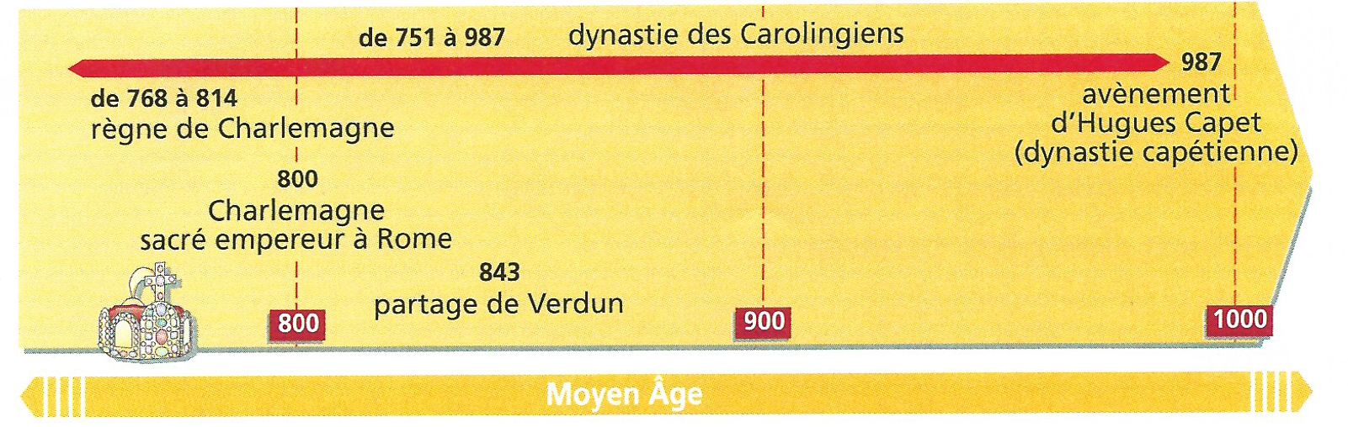
L’organisation de l’empire  L’empire est trop vaste pour être surveillé facilement. Pour être obéi, Charlemagne ordonne que tous les hommes lui prêtent serment.  Des comtes (personnage nommé par l’empereur pour le représenter dans les régions) sont nommés dans les différentes régions de l’empire. Ils rendent la justice, reçoivent les impôts et lèvent les armées. Ils sont eux-mêmes surveillés par les envoyés de l’empereur ou missi dominici (personnages envoyés par Charlemagne pour surveiller les comtes). | 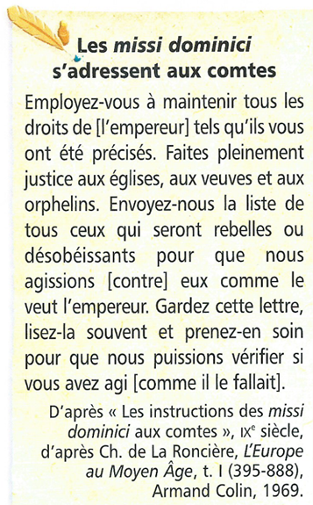  Doc 1

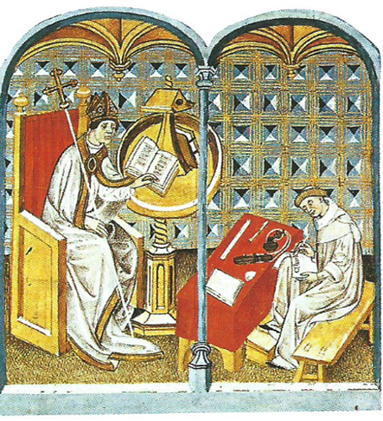  Charlemagne et un scribe (manuscrit du XVème siècle.  Doc 2 | Les arts et les lettres  Charlemagne encourage le développement des arts et du savoir. Il favorise le travail des lettrés, des peintres de manuscrits et des architectes. Il ouvre une école dans son palais et demande que des écoles soient ouvertes dans chaque évêché et chaque monastère.

L’alliance avec l’Église
Louis le Pieux (814-840) succède à Charlemagne. Après sa mort, ses trois fils (Charles, Louis et Lothaire) se partagent l’empire au traité de Verdun, en 843.
Les rois, affaiblis, ne sont plus obéis par les comtes et ne peuvent plus défendre l’Empire des attaques des Normands et des Hongrois.
En 987, les comtes choisissent un nouveau roi : Hugues Capet, premier roi de la dynastie des Capétiens.

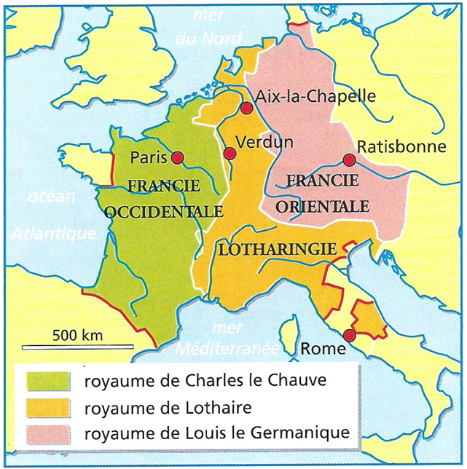
Le partage de Verdun en 843.
Doc 3

Histoire CM1 - De Clovis à Charlemagne 3

Sur la feuille de classeur, réponds aux questions suivantes par des phrases complètes.
a) Qui doit rendre la justice dans les régions de l’empire ?
b) Que doivent faire les missi dominici ?
c) Que veut faire ouvrir Charlemagne dans chaque monastère ?
d) Comment s’appellent les trois parties de l’Empire après le traité de Verdun de 843 ?
e) Comment s’appelle le roi qui a été choisi en 987 ?

Histoire CM1 - De Clovis à Charlemagne 3

Sur la feuille de classeur, réponds aux questions suivantes par des phrases complètes.
a) Qui doit rendre la justice dans les régions de l’empire ?
b) Que doivent faire les missi dominici ?
c) Que veut faire ouvrir Charlemagne dans chaque monastère ?
d) Comment s’appellent les trois parties de l’Empire après le traité de Verdun de 843 ?
e) Comment s’appelle le roi qui a été choisi en 987 ?

Histoire CM1 - De Clovis à Charlemagne 3

Sur la feuille de classeur, réponds aux questions suivantes par des phrases complètes.
a) Qui doit rendre la justice dans les régions de l’empire ?
b) Que doivent faire les missi dominici ?
c) Que veut faire ouvrir Charlemagne dans chaque monastère ?
d) Comment s’appellent les trois parties de l’Empire après le traité de Verdun de 843 ?
e) Comment s’appelle le roi qui a été choisi en 987 ?

Histoire CM1 - De Clovis à Charlemagne 3

Sur la feuille de classeur, réponds aux questions suivantes par des phrases complètes.
a) Qui doit rendre la justice dans les régions de l’empire ?
b) Que doivent faire les missi dominici ?
c) Que veut faire ouvrir Charlemagne dans chaque monastère ?
d) Comment s’appellent les trois parties de l’Empire après le traité de Verdun de 843 ?
e) Comment s’appelle le roi qui a été choisi en 987 ?

Histoire CM1 - De Clovis à Charlemagne 3

Sur la feuille de classeur, réponds aux questions suivantes par des phrases complètes.
a) Qui doit rendre la justice dans les régions de l’empire ?
b) Que doivent faire les missi dominici ?
c) Que veut faire ouvrir Charlemagne dans chaque monastère ?
d) Comment s’appellent les trois parties de l’Empire après le traité de Verdun de 843 ?
e) Comment s’appelle le roi qui a été choisi en 987 ?

Histoire CM1 - De Clovis à Charlemagne 3

Réponds aux questions suivantes.
a) Qui doit rendre la justice dans les régions de l’empire ?
Ce sont ......................................................................... qui doivent rendre justice dans les régions de l’empire.
b) Que doivent faire les missi dominici ?
Les missi dominici doivent ..................................................................
...........................................................................................................
c) Que veut faire ouvrir Charlemagne dans chaque monastère ?
Dans chaque monastère, Charlemagne veut faire ouvrir ........................... ............................................................................................................
d) Comment s’appellent les trois parties de l’Empire après le traité de Verdun de 843 ?
Après le traité de Verdun, les trois parties de l’empire sont ....................... .............................................................................................................
e) Comment s’appelle le roi qui a été choisi en 987 ?
Le roi qui a été choisi en 987 est ...........................................................

Histoire CM1 - De Clovis à Charlemagne 3 Corrigé

Sur la feuille de classeur, réponds aux questions suivantes par des phrases complètes.
a) Qui doit rendre la justice dans les régions de l’empire ?
Les comtes.
b) Que doivent faire les missi dominici ?
Surveiller les comtes.
c) Que veut faire ouvrir Charlemagne dans chaque monastère ?
Une école.
d) Comment s’appellent les trois parties de l’Empire après le traité de Verdun de 843 ?
Francie occidentale, Lotharingie, Francie Orientale.
e) Comment s’appelle le roi qui a été choisi en 987 ?
Hugues Capet.

